Занятие по конструированию из бумаги (оригами) «Тюльпан» для детей средней группы.
Цель: Стимулировать желание детей создавать цветы тюльпаны с помощью техники оригами из бумаги, формировать творческие способности.
Задачи:
• Закреплять умение детей преобразовывать базовую форму в разные поделки.
• Закреплять навыки точных, аккуратных сгибов.
• Закреплять выполнение базовых форм: «простой треугольник», «воздушный змей».
• Упражнять в умении составлять общую композицию, гармонично размещая свою поделку.
• Развивать у детей сообразительность, творчество, умение использовать разные средства выразительности при создании образа.
• Развивать глазомер и мелкую моторику рук.
• Воспитывать бережное отношение к природе.
Материал: бумажные квадраты 6х6 см разного цвета, один квадрат зеленого цвета 10х10, клей, кисточки, салфетки.
Выполнение работы:

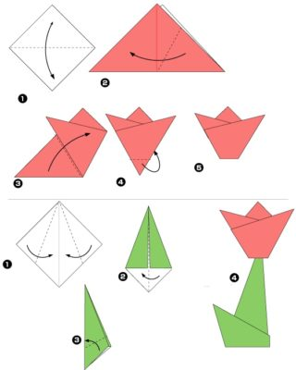
Алгоритм выполнения взять квадратный лист цветной бумаги (красной, желтой, розовой – на выбор) согнуть лист по диагонали, полученный треугольник согнуть еще раз по диагонали и разогнуть, чтобы была видна линия сгиба.
Теперь сделать сгиб правого конца треугольника примерно под углом 60 градусов (2/3 стороны треугольника)
Второй конец отогнуть аналогично первому, низ завернуть.

Взять квадратный лист цветной бумаги зеленого цвета.
Согнуть ее по диагонали и разогнуть назад, чтобы были видны места сгиба, сложить обе стороны треугольников листа так, чтобы линии сгиба располагались между свободным краем и диагональю.
Сложить фигуру пополам по диагонали. Отогнуть низ так, как показано на рисунке.
Соединить обе детали цветка. Приклейте их на лист бумаги.

